Одеський національний політехнічний університет
Кафедра «Комп'ютеризовані системи управління»

КУРСОВА РОБОТА

з дисципліни «Програмування та теорія алгоритмів»
на тему: «Создание БД. «Пациенты зубного врача» »
Варіант 7
Студента 1 курсу, групи ЕАТ–183
спеціальності «Автоматизація та комп'ютерно-інтегровані технології»
Прізвище: Игнатов Д.В.
Керівник: доц. Сперанський В.О.

Національна шкала:_____________________
Кількість балів:________________________
Оцінка: ECTS__________________________

Члени комісії _____________ ____________________________________
(підпис) (прізвище та ініціали)
_____________ ____________________________________
(підпис) (прізвище та ініціали)
_____________ ____________________________________
(підпис) (прізвище та ініціали)

м. Одеса – 2019 рік
СОДЕРЖАНИЕ
ВВЕДЕНИЕ 3
Постановка задачи варианта №6 3
РАЗДЕЛ 1 ЭТАПЫ ПРОЕКТИРОВАНИЯ И ИХ РЕАЛИЗАЦИЯ 5
1.1 Календарное планирование проекта 5
1.1 Описание проектирования программы 5
1.1.1 Создание базы данных. 5
1.1.2 Функции программы 7
1.1.3 Создание интерфейса пользователя 13
РАЗДЕЛ 2 СПРАВОЧНАЯ ИНФОРМАЦИЯ ДЛЯ ПОЛЬЗОВАТЕЛЯ 15
1.1 Краткое описание продукта 15
1.2 Панель управления 15
1.3 Импортирование базы данных 15
1.4 Управление информацией базы данных 15
1.4.1 Добавление записей 15
1.4.2 Удаление записей. 16
1.4.3 Изменение записей 16
ВЫВОДЫ 16
СПИСОК ИСПОЛЬЗОВАННОЙ ЛИТЕРАТУРЫ 17

ВВЕДЕНИЕ

База данных – это организованная структура, предназначенная для хранения информации.
Под базой данных понимают хранилище структурированных данных. При этом данные должны быть непротиворечивы, минимально избыточны и целостны. База данных создаётся для хранения и доступа к данным, содержащим сведения о некоторой предметной области. Степень детализации информации определяется рядом факторов. Прежде всего, целью использования информации из баз данных и сложностью информационных процессов, существующих в пределах предметной области в конкретных условиях.

Постановка задачи варианта №7
Постановка задачи
- Спроектировать структуру информационной базы для своего варианта задания (Приложение А).
- Создать основную таблицу информационной базы в виде динамического массива структур (использование списка из элементов типа структура оценивается выше).
- Предусмотреть функции контроля корректности всех вводимых данных (например, неотрицательный возраст, дата продажи не ранее, чем 100 лет назад и т.п.).
- Заполнить основную таблицу не менее чем 20 записями.
- Обеспечить сохранение и загрузку данных во внешний файл/из файла.
- Реализовать меню пользователя, соответствующие функции которого обеспечивают:
- создание информационной базы той предметной области, которая определена постановкой задачи;
- добавление новых записей в базу данных (с контролем корректности вводимых значений);
- поиск записей по ключевому полю;
- редактирование записей базы данных;
- удаление ненужных записей;
- выдачу отчётов по запросу.
- Выполнить оригинальную обработку, указанную в постановке конкретной задачи для вашего варианта (Приложение А).
- Организовать ввод пароля при выполнении операций изменения данных.
- Добавить справочную систему пользователя по созданному приложению.
- Подготовить презентацию по разработанному приложению.

- Сформировать базу данных, которая содержит информацию о пациентах зубного врача:
- ФИО пациента;
- номер учётной карточки;
- вид работы;
- стоимость выполненной работы;
- отметка об оплате;
- сумма задолженности за лечение.

Предусмотреть:

а) выдачу справки о клиенте, чья фамилия введена по запросу;
б) выдачу справки о должниках по видам работ и общей задолженности
в) выдачу справки о времени отправления поезда с заданным номером;
г) Удаление из базы записей о пациентах, которые не имеют задолженности за лечение.

РАЗДЕЛ 1 ПРОЕКТИРОВАНИЕ И ИХ РЕАЛИЗАЦИЯ

Календарное планирование проекта
Поэтапное календарное планирование для выполняемого курсового проекта представлено в табл. 1.1.
Таблица 1.1 – Календарный план курсового проектирования
№ | Наименование | Содержание | Дата окончания
1 | Начало | Изучение постановочного задания, предметной области | 24.04.2019
2 | Теоретическая подготовка | Изучение литературы по дисциплины | 25.04.2019
3 | Проектирование модулей проекта | Разработка компонентов программы, их функций, свойств, а также связь между ними. | 30.04.2019
4 | Разработка программной реализации | Написание непосредственно самой программы с использованием изученных теоретических знаний | 03.05.2019
5 | Тестирование | Проверка созданного приложения на предмет некорректного поведения при вводе ошибочных значений, определение уровня эргономики, устойчивости разработки | 28.05.2019
5 | Написание документации | Написание документации с описанием выполненной работы. | 29.05.2019

Описание проектирования программы

Создание базы данных. Проектирование архитектуры приложения начинается с формирования базы данных согласно пунктам задания. Экземпляром базы данных в коде является класс «Пациент» и его члены: «Имя», «Номер карточки», «Вид работы», «Стоимость работы», «Отметка об оплате» и «Задолженность». Также класс имеет методы записи и чтения данных из бинарных файлов. Программный код класса представлен ниже:
class Patient
{
private string name;
private int accountNumber;
private string typeOfWork;
private int cost;
private string paymentStamp;
private int debt;

public Patient()
{

}

public Patient(string name, int accountNumber, string typeOfWork, int cost, string paymentStamp, int debt)
{
this.name = name;
this.accountNumber = accountNumber;
this.typeOfWork = typeOfWork;
this.cost = cost;
this.paymentStamp = paymentStamp;
this.debt = debt;
}

public string Name { get => name; set => name = value; }
public int AccountNumber { get => accountNumber; set => accountNumber = value; }
public string TypeOfWork { get => typeOfWork; set => typeOfWork = value; }
public int Cost { get => cost; set => cost = value; }
public string PaymentStamp { get => paymentStamp; set => paymentStamp = value; }
public int Debt { get => debt; set => debt = value; }

public void Write(BinaryWriter bw)
{
bw.Write(Name);
bw.Write(AccountNumber);
bw.Write(TypeOfWork);
bw.Write(Cost);
bw.Write(PaymentStamp);
bw.Write(Debt);

}

public static Patient Read(BinaryReader br)
{
Patient q = new Patient();
q.Name = br.ReadString();
q.AccountNumber = br.ReadInt32();
q.TypeOfWork = br.ReadString();
q.Cost = br.ReadInt32();
q.PaymentStamp = br.ReadString();
q.Debt = br.ReadInt32();
return q;
}

Функции программы
При описании методов работы со списком были выполнены такие задачи как: добавление записей в список, удаление записей из списка, редактирование списка, обновление таблицы с записями, открытие базы, сохранение базы. Пример кода предоставлен ниже.
//работа со списком

//Метод кнопки добавления записей в список
private void Button1_Click(object sender, EventArgs e)
{
if (InputIsPositiveDigit(textBox1.Text) && InputIsPositiveDigit(textBox3.Text) && InputIsPositiveDigit(textBox6.Text))
{
patients.Add(new Patient()
{
Name =textBox2.Text,
AccountNumber = Convert.ToInt32(textBox1.Text),
TypeOfWork = comboBox1.Text,
Cost = Convert.ToInt32(textBox3.Text),
PaymentStamp = comboBox2.Text,
Debt = Convert.ToInt32(textBox6.Text)
});
}
else
{
MessageBox.Show("Введите положительное число!");
}

UpdateT();
}
//Метод кнопки удаления записей из списка
private void Button3_Click(object sender, EventArgs e)
{
if (this.dataGridView1.SelectedRows.Count > 0 && this.dataGridView1.SelectedRows[0].Index != this.dataGridView1.Rows.Count - 1)
{
int row = this.dataGridView1.SelectedRows[0].Index;
this.dataGridView1.Rows.RemoveAt(row);
patients.RemoveAt(row);
}
UpdateT();
}

//Метод кнопки изменения записей в списке
private void Button2_Click(object sender, EventArgs e)
{

if (this.dataGridView1.SelectedRows.Count > 0 && this.dataGridView1.SelectedRows[0].Index != this.dataGridView1.Rows.Count - 1)
{

int index = this.dataGridView1.SelectedRows[0].Index;
if (InputIsPositiveDigit(textBox1.Text) && InputIsPositiveDigit(textBox3.Text) && InputIsPositiveDigit(textBox6.Text))
{
patients[index].Name = textBox2.Text;
patients[index].AccountNumber = Convert.ToInt32(textBox1.Text);
patients[index].TypeOfWork = comboBox1.Text;
patients[index].Cost = Convert.ToInt32(textBox3.Text);
patients[index].PaymentStamp = comboBox2.Text;
patients[index].Debt = Convert.ToInt32(textBox6.Text);
}
else
{
MessageBox.Show("Введите положительное число!");
}

}
UpdateT();
}

//Метод кнопки обновления таблицы вывода записей
private void Button7_Click(object sender, EventArgs e)
{
UpdateT(); }

//Файлы
//Метод кнопки открытия диалогового окна для открытия файла
private void ОткрытьToolStripMenuItem_Click(object sender, EventArgs e);

//Метод кнопки открытия диалогового окна для сохранения записей в файл
private void СохранитьToolStripMenuItem_Click(object sender, EventArgs e)

Также в программе были созданы функции, предусмотренные постановкой задачи:
- Функция вывода справки клиенте по вводимому имени. Считывает строку с текстового поля. В цикле среди всех записей, используя условный оператор, находит записи, где поле «Имя» идентична входной строке. Эту запись выводит в таблицу.
- Функция вывода записей по выбранному виду работы. Считывает выбранный вид работы с комбобокса и с помощью цикла и условного оператора находит необходимые записи.
- Функция удаления всех записей об клиентах, которые не имеют задолженности.
Пример кода данных функций:
//Кнопка вывода справки об клиенте по указанному имени private void Button5_Click(object sender, EventArgs e)
{
dataGridView1.Rows.Clear();
string keyWord = textBox4.Text;

bool flag = false;

foreach (var patient in patients)
{
if (patient.Name == keyWord)
{
dataGridView1.Rows.Add(patient.Name, patient.AccountNumber, patient.TypeOfWork, patient.Cost, patient.PaymentStamp, patient.Debt);
flag = true;
}
}

if (flag == false)
{
MessageBox.Show("Записи не найдены!");
}
}
//кнопка вывода должников по виду работы
private void Button7_Click(object sender, EventArgs e)
{
dataGridView1.Rows.Clear();

bool flag = false;

switch (comboBox4.Text)
{
case "Протезирование":
foreach (var patient in patients)
{
if (patient.TypeOfWork == "Протезирование" && patient.Debt > 0)
dataGridView1.Rows.Add(patient.Name, patient.AccountNumber, patient.TypeOfWork, patient.Cost, patient.PaymentStamp, patient.Debt);

flag = true;

}
break;
case "Пломбирование":
foreach (var patient in patients)
{
if (patient.TypeOfWork == "Пломбирование" && patient.Debt > 0)
dataGridView1.Rows.Add(patient.Name, patient.AccountNumber, patient.TypeOfWork, patient.Cost, patient.PaymentStamp, patient.Debt);

flag = true;

}
break;
case "Имплантация":
foreach (var patient in patients)
{
if (patient.TypeOfWork == "Имплантация" && patient.Debt > 0)
dataGridView1.Rows.Add(patient.Name, patient.AccountNumber, patient.TypeOfWork, patient.Cost, patient.PaymentStamp, patient.Debt);

flag = true;

}
break;

default:
MessageBox.Show("Вы не выбрали поле!");
break;
}
if (flag == false)
{
MessageBox.Show("Записи не найдены!");
}
}

//кнопка удаления всех записей об клиентах, которые не имеют задолженности
private void Button6_Click(object sender, EventArgs e)
{
patients = patients.Where(x => x.Debt != 0).ToList();
UpdateT();

}
Запись списка в файл осуществлялось с помощью BinnaryWriter, указанный во фрагменте кода:
//Если закрыть выведенное диалоговое окно программа продолжит работу
if (saveFileDialog.ShowDialog() == DialogResult.Cancel)
return;
string filename = saveFileDialog.FileName;

FileStream fs = new FileStream(filename, FileMode.OpenOrCreate, FileAccess.Write);
BinaryWriter bw = new BinaryWriter(fs, Encoding.UTF8);

int length = patients.Count;
bw.Write(length);

foreach (var patient in patients)
patient.Write(bw);

bw.Close();
fs.Close();
MessageBox.Show("Файл сохранен");

Чтение списка из файла осуществлялось с помощью BinnaryReader, указанный во фрагменте кода:
//Если закрыть выведенное диалоговое окно программа продолжит работу
if (openFileDialog.ShowDialog() == DialogResult.Cancel)
return;

string filename = openFileDialog.FileName;

FileStream fsR = new FileStream(filename, FileMode.Open, FileAccess.Read);

BinaryReader br = new BinaryReader(fsR, Encoding.UTF8);

int length = br.ReadInt32();

for (int i = 0; i < length; i++)
{
patients.Add(Patient.Read(br));
}

dataGridView1.Rows.Clear();

UpdateT();

// Закрываем потоки
br.Close();
fsR.Close();
Создание интерфейса пользователя
В интерфейсе для вывода всех записей используется элемент dataGridView (таблица). Для взаимодействия с таблицей используются элементы: текстовые поля, кнопки. На рис. 1 показана клиентская область программы.

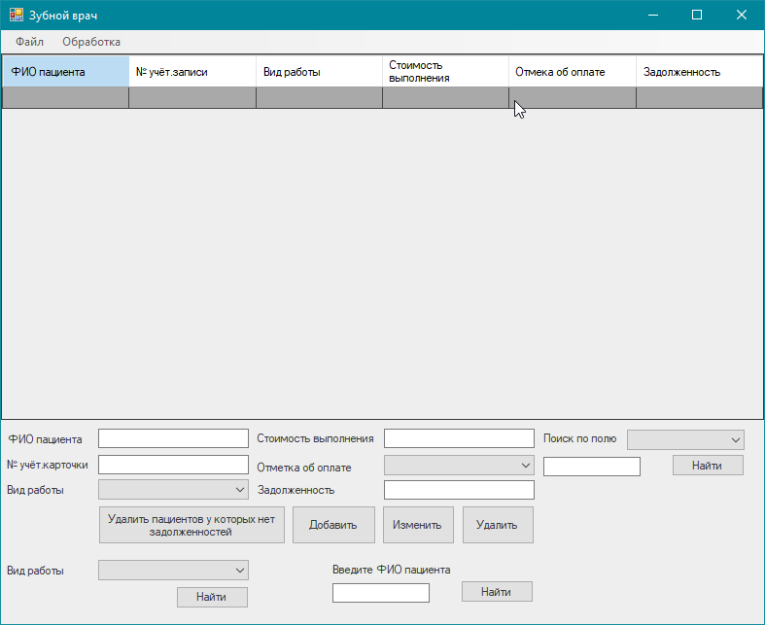
Рис. 1 Клиентская область

РАЗДЕЛ 2 СПРАВОЧНАЯ ИНФОРМАЦИЯ ДЛЯ ПОЛЬЗОВАТЕЛЯ

Краткое описание продукта
Приложение представляет собой ПО, в котором разработана база данных «Расписание поездов». Функциональность программы включает:
- управление данными о пациентах: добавление, удаление записей;
- выдачу сведений пациентах по указанному имени;
- выдачу сведений о должниках по указанному виду работы.
- удаление записей о пациентах, которые не имеют задолженности.

Панель управления
Панель управления представляет собой таблицу, а также элементы, которые с ней взаимодействуют.

Импортирование базы данных
Импорт базы данных предполагает открытие заранее созданной базы данных. Для этого используя кнопку «Открыть» в контекстном меню (рис.2.2). Откроется диалоговое окно выбора пути файла. После чего данные будут считаны в список.
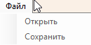
Рис. 2.1 Расположение кнопки «Открыть» в контекстном меню.

Управление информацией базы данных

Добавление записи о поезде
Добавление записей происходит путём ввода данных в текстовые поля и нажатия кнопки «Добавить» (рис.2.3). Данные запишутся в список, а затем выведутся в таблицу.

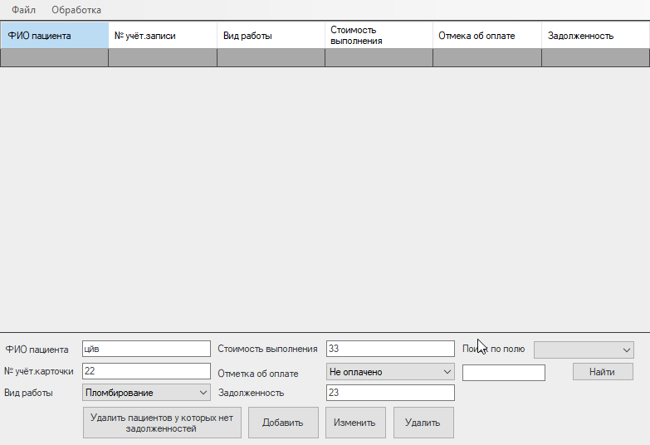
Рис. 2.2 Добавление записей

Удаление записей происходит следующим образом: пользователь выделяет запись, которую необходимо удалить и нажимает кнопку «Удалить», после чего запись стирается из таблицы, а затем удаляется в списке.

Изменение записей
Для изменения записей необходимо выделить в таблице нужную запись и ввести новые данные в текстовые поля. После чего данные будут перезаписаны.

ВЫВОДЫ

На основании знаний, приобретенных на курсе «Основы технологии .Net», было создано приложение, которое автоматизирует управление базы данных, упрощая поиск, редактирование и удаление информации, и экономя время на ее обработку. Курсовая работа предоставила практическое применение знаний и повысила уровень профессиональных навыков.

СПИСОК ИСПОЛЬЗОВАННОЙ ЛИТЕРАТУРЫ

- Классы и объекты [Электронный ресурс] // 27.07.2018. – 2018. – Режим доступа к ресурсу: https://bit.ly/2Wcpboe.

- Настройка таблицы [Электронный ресурс] – Режим доступа к ресурсу: https://bit.ly/2LTviK5.

- Шилдт Г. C# 4.0: полное руководство / Герберт Шилдт., 2011.

